Nota de prensa

Han mal aconsejado a ciertos candidatos presidenciales
Comisión Depuradora: Tema de seguridad no debe ser politizado
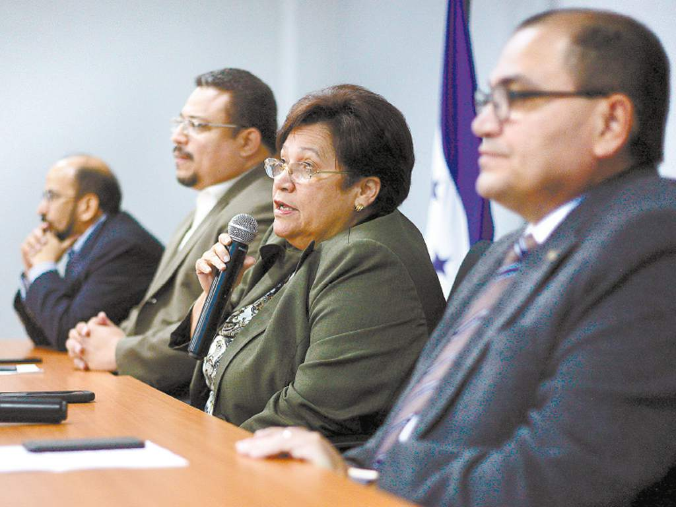
- Es descabellado proponer un repliegue de la reforma policial

Tegucigalpa, 16 de noviembre. Con los temas de seguridad pública no se debe hacer política y colocar eso como elemento del pugilato en el cual están involucrados los candidatos es una equivocación.
Omar Rivera, secretario de la Comisión Especial para la Depuración y Transformación de la Policía Nacional, señaló hoy lo anterior, luego de que Salvador Nasralla, candidato de Libre y Pinu, prometió el retorno a sus cargos de los policías depurados si gana las elecciones.
“Es descabellado proponer un repliegue de la reforma policial y peor proponer la recontratación de los oficiales y agentes que fueron depurados”, apuntó Rivera este jueves.
“Cualquier intención al respecto parece, en el mejor de los casos, una tremenda equivocación. Este proceso de reforma de la Policía no debe tener punto de retorno”, sostuvo.
“Han mal aconsejado a estos candidatos presidenciales que están proponiendo este tipo de cosas”, dijo Rivera.
“Más bien los candidatos deben profundizar en este tipo de reformas y, con ideas innovadoras, darnos luces de cuál sería la segunda etapa de este proceso”, sugirió.
“No hay duda que lo que quiere el policía depurado es regresar a la Policía Nacional, pero el interés del pueblo hondureño es de seguir combatiendo la corrupción”, puntualizó.
“Si deseamos que se disminuyan como hasta ahora las muertes violentas y se sigan enfrentando a las bandas del crimen organizado, es preciso que este proceso de reforma policial no se interrumpa”, enfatizó.
“Por esa razón, se precisa que los principales dirigentes de los partidos políticos en contienda se comprometan a no bloquear lo que hasta ahora se ha venido haciendo bien en la Policía Nacional de Honduras”, concluyó.
Dato de interés:
-Más de 4,000 policías han sido depurados por diversas causas.

